**ESCUELA NORMAL DE EDUCACIÓN PREESCOLAR**

Licenciatura en Educación preescolar

Ciclo escolar 2020 – 2021



**ESTRATEGIAS PARA LA EXPLORACION DEL MUNDO NATURAL**

Curso: Estrategias para la exploración del mundo natural

Unidad III

El trabajo por proyectos en ciencias naturales y los fenómenos físicos.

**CUADRO Y PIRAMIDE**

Nombre del titular: Profesora Rosa Velia del Rio Tijerina

Alumnas:

Samantha de León Huitron Ramos

Segundo semestre Sección C

Competencias de unidad:

|  |
| --- |
| * Aplica el plan y programas de estudio para alcanzar los propósitos educativos y contribuir al pleno desenvolvimiento de las capacidades de sus alumnos. |

|  |  |
| --- | --- |
|  | Diseña planeaciones aplicando sus conocimientos curriculares, psicopedagógicos, disciplinares, didácticos y tecnológicos para propiciar espacios de aprendizaje incluyentes que respondan a las necesidades de todos los alumnos en el marco del plan y programas de estudio. |

|  |  |
| --- | --- |
|  | Integra recursos de la investigación educativa para enriquecer su práctica profesional, expresando su interés por el conocimiento, la ciencia y la mejora de la educación. |

Saltillo, Coahuila de Zaragoza.

Junio de 2021

|  |  |  |
| --- | --- | --- |
| **Lo que sé** | **Lo que quiero saber** | **Lo que aprendí** |
| La inmensa cantidad de desechos generados en nuestra comunidad es una problemática evidente frente a la que se debe actuar de inmediato. Dentro de las instituciones, uno de los productos que mas desecho genera son las hojas de papel, ya sea provenientes de cuadernos, libros u hojas de máquina. El papel está fabricado a base de fibra de celulosa, un componente estructural de las plantas, presente sobre todo en la madera. Teniendo conocimiento de esto, se puede utilizar este componente, utilizando como materia prima el propio papel de desecho para fabricar mas papel y disminuir así su producción industrial, aumentar su vida útil y reducir la contaminación por desechos. El proceso consiste únicamente en mezclar el papel de desecho con agua hasta conseguir una mezcla homogénea y de consistencia liquida y poco pastosa; posteriormente se extiende y se aplasta hasta darle el grosos deseado sobre una superficie plana hasta que seque por completo. Este proyecto permite trabajar un aspecto científico al implicar acciones como extraer, mezclar, etcétera. | Con la realización de este proyecto me gustaría conocer el proceso por el cual es posible extraer fibra de celulosa de las plantas e investigar si son útiles las hojas secas para utilizarlas como materia prima y evitar cortar plantas que aun cumplan su función. También me gustaría investigar las cifras de arboles talados anualmente en la región para la fabricación del papel y si estas empresas actualmente implementan alguna mejora en su proceso de fabricación a fin de disminuir la deforestación de los bosques y reducir el tiempo de degradación de los desechos. |  |

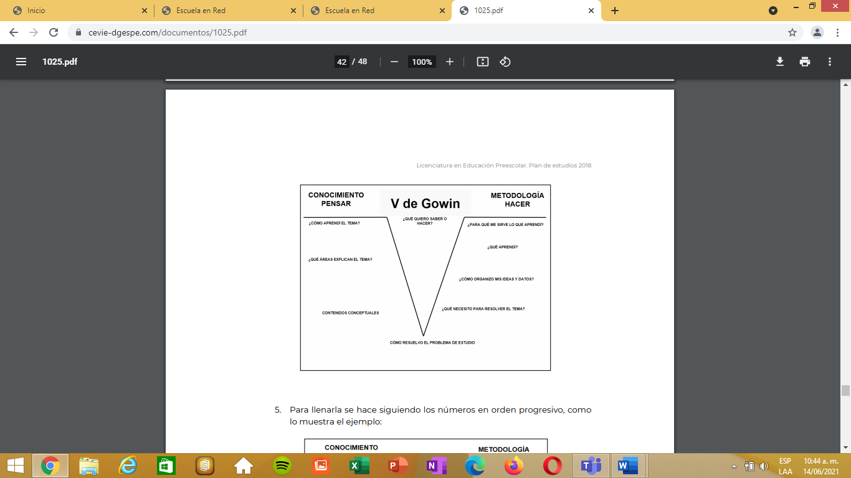

Pretendo dividirlo en dos áreas, la primera sobre lo que yo como educadora debo saber y de que manera voy a transmitirlo a los niños y en la segunda, que es lo que los niños deben saber previamente y que se espera que sepan al terminar el proyecto.

Es necesario conocer el proceso de fabricación de papel a base de fibra de celulosa y la manera mas sencilla de obtener esta.

La problemática sobre la que está enfocada el proyecto es la contaminación ambiental por desechos, en este caso, el papel utilizado en la institución y en casa. Se propone resolverlo mediante la fabricación de papel a base de papel desechado, con el propósito de aumentar su vida útil. Sera necesario investigar a fondo el proceso de fabricación y el método por el cual se puede obtener fibra de celulosa.

El propósito de este proyecto es fabricar papel a base de fibra de celulosa obtenida de desechos como plantas, papel o telas; en este caso utilizaremos como materia prima el papel previamente desechado.

Es necesario contar con el dominio de conceptos somo fabricación, desecho, mezclar, mezclar homogénea; además es indispensable investigar que es la fibra de celulosa, de donde podemos obtenerla y bajo que proceso.

Este proyecto tiene un enfoque científico.

Aprendí sobre el tema investigando en internet algunos proyectos sustentables que fueran compatibles con el nivel preescolar.